Nuestro Círculo

Año 9 Nº 422 Semanario de Ajedrez 4 de septiembre de 2010

WILLIAM G. ADDISON
1933 - 2008
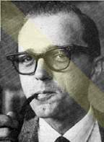
William Grady Addison es considerado uno de los mejores jugadores norteamericanos de ajedrez. Nacido en Baton Rouge el 28-11-1933, llegó a San Francisco en la década de 1950 y fue el jugador más fuerte de la zona durante 20 años. Se convirtió en Maestro Internacional en 1967. A finales de 1960 y principios de 1970, fue Director del Club de Ajedrez de San Francisco. Jugó en cinco campeonatos de EE.UU.. Su Elo más alto fue de 2595. En 1969-70, terminó 2º en el 20º Campeonato de Ajedrez de EE.UU. (medio punto por delante de Reshevsky, Benko, Lombardy) y fue habilitado para jugar en el Interzonal. Compitió en el Interzonal de 1970 de Palma de Mallorca y luego abandonó el ajedrez para trabajar en el Bank of America de San Francisco

Steiner Herman - Addison William [D11]
Long Beach,U.S.Open, 1955

1.c4 c6 2.d4 d5 3.Cd2 Cf6 4.Cgf3 Af5 5.Db3 Db6 6.c5 Dc7 7.Ch4 Ag6 8.a3 e5 9.dxe5 Cfd7 10.Cxg6 hxg6 11.e6 fxe6 12.Dc2 Rf7 13.Cf3 Ae7 14.b4 a5 15.Tb1 axb4 16.axb4 Ce5 17.Tb3 Ta1 18.Db2 Af6 19.Cd4 Ta4 20.Dc2 Ca6 21.Th3 Txh3 22.Dxa4 Tc3 23.Ad2 Cxc5 24.bxc5 Tc4 25.Da2 Txd4 26.e3 Th4 27.g3 Txh2 28.Txh2 Cf3+ 29.Re2 Cxh2 30.Ah3 g5 31.f4 g4 32.Ag2 b6 33.Db1 bxc5 34.Dh7 Db7 35.Dxh2 Db5+ 36.Re1 Db1+ 37.Re2 c4 38.Dh1 Dd3+ 39.Re1 c3 40.Ac1 Dc2 41.Aa3 Db1+ 0-1

Addison,W - Reshevsky,S [E69]
New York, 1962

1.d4 Cf6 2.c4 g6 3.g3 Ag7 4.Ag2 0-0 5.Cc3 d6 6.Cf3 Cbd7 7.0-0 e5 8.e4 c6 9.h3 exd4 10.Cxd4 Te8 11.Ae3 a5 12.Dc2 Cc5 13.Tad1 Cfd7 14.Cb3 De7 15.Cxc5 Cxc5 16.Dd2 Af8 17.Tfe1 Ae6 18.Cd5 cxd5 19.exd5 Ce4 20.Axe4 Axh3 21.Ad4 Dc7 22.Dc3 Tac8 23.Ad3 a4 24.Txe8 Txe8 25.Te1 Txe1+ 26.Dxe1 Dd7 27.b4 axb3 28.axb3 Dg4 29.De3 Dd1+ 30.Rh2 Ag4 31.Ae4 Ah6 32.Dc3 Ad2 33.Db2 Ac1 34.Dc3 Ad2 35.Db2 h5 36.Da3 Ah6 37.Da8+ Af8 38.Ae3 Af3 39.Axf3 Dxf3 40.Rg1 h4 41.Ah6 1-0

William G Addison - Donald Byrne [E60]
New York, 1963

1.d4 Cf6 2.c4 g6 3.g3 c5 4.d5 d6 5.Cc3 Ag7 6.Ag2 a6 7.a4 0-0 8.e4 e5 9.h4 Cbd7 10.Ah3 Tb8 11.Cf3 Cb6 12.Axc8 Dxc8 13.b3 Ca8 14.Ag5 h6 15.Axf6 Axf6 16.a5 g5 17.Ch2 Ad8 18.h5 Cc7 19.Cg4 Rh7 20.Ce3 Ce8 21.g4 Ac7 22.Ta3 Dd8 23.Da1 Cg7 24.Re2 Dc8 25.Da2 b6 26.axb6 Txb6 27.Ta1 Db7 28.Txa6 Txa6 29.Dxa6 Dxb3 30.Da3 Db8 31.Tb1 Dd8 32.Tb5 De7 33.Da7 Tc8 34.Tb7 Dd8 35.Da6 Rg8 36.Tb5 Ab8 37.Db6 Dxb6 38.Txb6 Td8 39.f3 Rf8 40.Tb7 Rg8 41.Rd3 Rf8 42.Rc2 Rg8 43.Rb3 Rf8 44.Ra4 Rg8 45.Ra5 Rf8 46.Ra6 Re8 1-0

William G Addison - Robert JFischer
New York, 1965

1.d4 Cf6 2.c4 e6 3.Cc3 Ab4 4.e3 b6 5.Cge2 Aa6 6.a3 Axc3+ 7.Cxc3 d5 8.b3 0-0 9.a4 Cc6 10.Ab2 dxc4 11.bxc4 Ca5 12.Cb5 c6 13.Ca3 De7 14.Dc2 c5 15.Ae2 cxd4 16.exd4 Tfc8 17.0-0 Tc6 18.Af3 Cd5 19.Axd5 exd5 20.Tfe1 Df8 21.Df5 dxc4 22.d5 Tg6 23.Cc2 Cb3 24.Aa3 Dd8 25.Ae7 Dc8 26.Dxc8+ Axc8 27.Ta3 Ad7 28.Ce3 Cd4 29.Td1 Cf5 30.Cxf5 Axf5 31.d6 Ad7 32.Tc1 Tg4 33.f3 Td4 34.Rf2 Tc8 35.Tac3 f6 36.Re3 Th4 37.g3 Txh2 38.Txc4 Txc4 39.Txc4 Rf7 40.Tc7 Re6 41.Txa7 Tb2 42.f4 Tb3+ 43.Rf2 f5 44.g4 g6 45.gxf5+ gxf5 46.a5 b5 47.a6 Tb4 48.Rg3 Ta4 49.Af8 h5 50.Ae7 Ac6 51.Af8 h4+ 52.Rh3 Ad7 53.Ah6 Rxd6 54.Rxh4 Ac8 55.Rg5 Axa6 56.Ta8 Rc7 57.Ag7 b4 58.Ae5+ Rd7 59.Rf6 ½-½

Benko,P - Addison,W [A12]
USA, 1967
1.Cf3 Cf6 2.g3 d5 3.c4 c6 4.b3 Af5 5.Aa3 a5 6.Ag2 Ca6 7.0-0 Cb4 8.d3 h6 9.Ab2 e6 10.a3 Ca6 11.Cbd2 Ah7 12.Db1 Ae7 13.Ac3 0-0 14.Db2 b5 15.cxb5 cxb5 16.a4 b4 17.Ad4 Dd7 18.Ce5 Db7 19.Tac1 Tfc8 20.Txc8+ Txc8 21.Cdc4 Cc5 22.Tc1 Da6 23.Ce3 Ce8 24.f4 f6 25.Cf3 Cd7 26.Txc8 Dxc8 27.f5 e5 28.Cxd5 Af8 29.Af2 Axf5 30.Cd2 Ac5 31.Cc4 Axf2+ 32.Rxf2 Dc5+ 33.Rf1 Ae6 34.Cde3 Rf8 35.Dd2 Re7 36.Cc2 Cd6 37.e3 Cxc4 38.dxc4 Dd6 39.Dxd6+ Rxd6 40.Ca1 Cc5 41.Re1 Axc4 42.bxc4 b3 43.Cxb3 Cxb3 44.Rd1 Cc5 45.Rc2 Cxa4 0-1

Addison,W - Lombardy,W [E95]
New York, 1969
1.d4 Cf6 2.c4 g6 3.Cc3 Ag7 4.e4 d6 5.Cf3 0-0 6.Ae2 e5 7.0-0 Cbd7 8.Te1 c6 9.Af1 De7 10.Tb1 Ce8 11.b3 Cc7 12.Aa3 Ce6 13.Ce2 exd4 14.Cfxd4 Cxd4 15.Cxd4 a5 16.Dd2 Cc5 17.Tbd1 Te8 18.Cc2 a4 19.b4 Cxe4 20.Txe4 Dxe4 21.Te1 Dxe1 22.Cxe1 Af5 23.Cf3 Ae4 24.Cg5 Af5 25.h3 h6 26.g4 Ab1 27.Cf3 d5 28.Ad3 Axd3 29.Dxd3 Tad8 30.b5 Te6 31.bxc6 Txc6 32.c5 d4 33.Db5 d3 34.Dxb7 Tf6 35.c6 d2 36.Cxd2 Txd2 37.Ac5 Tc2 38.Db8+ Rh7 39.Db5 Tf4 40.c7 Ad4 41.Axd4 Txd4 42.Db7 Tdc4 43.c8D Txc8 44.Dxf7+ Rh8 45.Df6+ Rh7 46.Df7+ Rh8 47.Dxg6 T8c6 48.De8+ Rg7 49.De7+ Rg8 50.Dd8+ Rg7 51.Dd4+ Tf6 52.h4 Rf7 53.Dxa4 Tfc6 54.Df4+ Re7 55.De4+ Rd7 56.a4 T2c4 57.Df5+ Rc7 58.a5 Rb7 59.Rg2 Ra6 60.g5 hxg5 61.hxg5 T6c5 62.Df6+ Rxa5 63.Rg3 Tc1 64.f4 Rb5 65.Db2+ Rc6 66.Rg4 Rd7 67.Rh5 Tc6 68.Dg7+ Re8 69.Dg8+ Re7 70.Dh7+ Rf8 71.De4 T1c4 72.Dd5 Rg7 73.Dd7+ Rf8 74.f5 Tc8 75.f6 T4c7 76.Dd6+ Rg8 77.g6 Rh8 78.Rh6 Tc6 79.g7+ Rg8 80.Dd5+ Te6 81.Dxe6# 1-0

Addison William - Braley,J [B12]
Marysville,WA Strawb, 1969

1.d4 g6 2.e4 Ag7 3.c3 c6 4.Ad3 d5 5.Cd2 h5 6.Cgf3 Ch6 7.0-0 Ag4 8.h3 dxe4 9.Cxe4 Af5 10.Te1 Dc7 11.Ag5 Cd7 12.Cg3 e6 13.Ch4 Af6 14.Axf6 Cxf6 15.Chxf5 gxf5 16.Cxf5 Cxf5 17.Axf5 0-0-0 18.Ad3 Df4 19.Te3 Thg8 20.Tf3 Dh4 21.Dd2 Cd5 22.Te1 Tg7 23.Te4 De7 24.Dh6 Tdg8 25.Af1 Tg5 26.Te5 f5 27.Dxe6+ 1-0

Addison Wiliam G - Gligoric Svetozar [E62]
Palma de Majorca, 1970

1.d4 Cf6 2.c4 g6 3.g3 Ag7 4.Ag2 0-0 5.Cc3 d6 6.Cf3 Cc6 7.0-0 e5 8.d5 Ce7 9.e4 Ce8 10.Ch4 c5 11.dxc6 Cxc6 12.h3 Cc7 13.Cf3 Ce6 14.Cb5 Ced4 15.Cbxd4 exd4 16.b3 Te8 17.Te1 Db6 18.Ab2 a5 19.a4 Ad7 20.Tb1 Te7 21.Aa3 Cb4 22.Dd2 Tae8 23.Axb4 axb4 24.Tbd1 Dc5 25.Cxd4 f5 26.Dd3 fxe4 27.Txe4 Txe4 28.Axe4 Axh3 29.Cb5 Rh8 30.Dd5 Tf8 31.Dxc5 dxc5 32.Axb7 Af5 33.a5 Ac2 34.Tc1 Axb3 35.a6 Aa2 36.a7 b3 37.Tf1 b2 38.Ca3 Ac3 39.a8D Txa8 40.Axa8 Ab4 41.Cb1 Axc4 42.Td1 Ae6 43.Ae4 Rg7 44.Td6 1-0

UN GRAN MAESTRO

por Hebert Pérez García
desde Holanda

Recuperándose de un comienzo desafortunado, el GM serbio Lubomir Ljubojevic (59) se rehabilitó en la cuarta ronda del torneo de Ámsterdam (NH Chess Experience vs Rising Stars), venciendo convincentemente a la joven estrella filipina, Wesley So (17).
Muchos aficionados celebraron con alegría su victoria ya que no olvidan las buenas performances del laureado representante de la Yugoslavia de otrora.
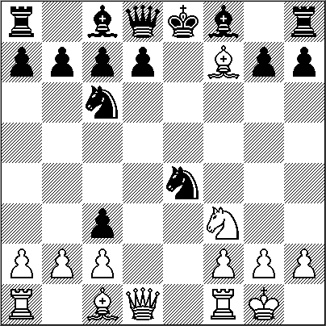
Además, el Gran Maestro Lubomir Ljubojevic es un genuino gentleman que goza de popularidad, un “romántico” ajedrecista que honra a la mejor estirpe de los grandes jugadores del tablero.
En su época de apogeo de los años setenta, la creatividad de sus partidas dotaba de nuevos bríos el ajedrez combinativo del cual el GM de Riga, Miguel Tal, era su máximo exponente.
Hoy en día, Ljubojevic juega un ajedrez mucho más calmo.
Sus actuaciones en la práctica son esporádicas lo que le exige actuar con una mayor cautela y solidez.
No obstante, su ingenio y entusiasmo no conocen aún la erosión del paso del tiempo. Sigue siendo un fuerte Gran Maestro.

Ljubojevic,L - So,W [D76]
4th NH Chess Tournament Amsterdam NED (4), 15.08.2010

1.Cf3 Cf6 2.c4 g6 3.Cc3 d5 4.cxd5 Cxd5 5.g3 Ag7 6.Ag2 Cc6 7.0-0 0-0 8.d4 Cb6 9.e3 Te8 10.Te1
[La usual 10.d5 no reporta ventaja, por ejemplo: 10..Ca5 11.Cd4 Ad7 12.e4 c6 = etc.]
10...a5 11.De2 a4
[Quizá mejor que 11...e5 12.Cxe5 Cxe5 13.dxe5 Axe5 14.e4, con leve ventaja blanca.]
12.Td1 Ad7 13.d5 Ca5
[La opción es 13...Ce5 14.Cxe5 Axe5 15.f4 Ag7 16.e4+/=]
14.Cd4 Dc8 15.Ad2
[Merecía consideración,15.e4 a3 16.b3 etc]
15...Axd4?! [Una arriesgada decisión de Wesley So. Mejor era 15...Cac4]
16.exd4 Ag4 17.f3 Ah3
18.Axh3 [Parece mejor 18.Ah6!? Cac4 19.g4 Axg2 20.Rxg2+/= etc.Pero las blancas tienen un plan concreto de tratar de encerrar a la dama adversaria].
18...Dxh3 19.g4 [Esta es la idea clave que demanda una defensa atenta del rival. La alternativa19.Tac1 que permitía retroceder a la dama enemiga con 19.. Dd7]
19...h5 [Correcto es 19...Cac4 20.Af4 Cd6]
20.Tac1 Ted8
[Dentro de un relativo equilibrio Las negras tropiezan con ciertas dificultades, por la posición inadecuada de la dama y una latente debilidad en el flanco rey. Un ejemplo de ello sería, 20...Cac4 21.Ag5 hxg4 22.fxg4 Cd6 23.Td3+/-]
21.De4
[O 21.Ae1 Cac4 22.Ag3 Cd6 23.Td3 Td7 =] 21...Cac4 22.Ag5 Cxb2
23.Td2 a3?! [Este movimiento es un grave error. De considerar era el intento defensivo,.23...C2c4 24.Tg2 hxg4 25.Txg4 Cd6 26.Dxe7 Cf5 27.De2 Te8 con juego complicado.]
24.Tg2+/- hxg4 25.Txg4 Te8
26.Tc2?! [Aquí disponían las blancas de un ataque muy fuerte que se inicia con 26.Ah4!] 26...c6 27.dxc6 bxc6 (Diagrama)

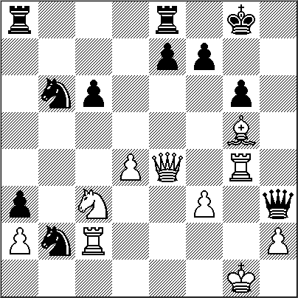
28.Tcg2 [Ganaba de inmediato la brillante jugada 28.Ah4! y si Rf8 29.Tcg2+- etc.]
28...Cd5 29.Ah4 [O 29.Cxd5 cxd5 30.Dxd5 Tad8 31.De4]
29...Dxg4 [La dama hay que sacrificarla forzosamente. O también puede seguir 29...Dxg2+ 30.Txg2 Cxc3 31.Dxc6 Tac8]
30.Txg4 Cxc3 31.Dxc6 Cxa2?? [Pierde de súbito. Había que jugar 31...Tac8]
32.Axe7+- y las negras se rindieron, 1 : 0

ATAQUE DE MATE

Por Alejandro Rey

Sokolov - Rushnikov [C56]
1966
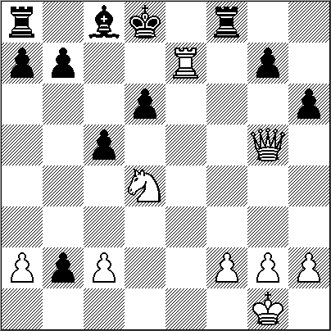
Hace más de un siglo, cuando los jugadores se encontraban obsesionados por la única idea de dar mate, los gambitos estaban en su apogeo. Hoy en día, a medida que el juego fue progresando, es casi inconcebible que se piense en dar mate sin haber construido antes unas líneas de posiciones sólidas. Ahora créame, jugar "al mate" en su forma más simple siempre merece considerarse
1.e4 e5 2.Cf3 Cc6 3.Ac4 ataca la casilla f7 y manifiesta una idea conocida
3...Cf6 [3...Ac5 Esta jugada 3...Cf6 se hizo popular y fue utilizada casi únicamente durante varios decenios para evitar el gambito evans considerado un arma formidable con la que algunos maestros del siglo XIX como Chigorin, deleitaban con sus partidas de ataque contra 3... Ac5 en la apertura italiana. Durante mucho tiempo fue objeto de innumerables e instructivos análisis, tanto que llegó a establecerse como una necesidad impedirlo de cualquier modo.4.b4)
4.d4 exd4 5.0-0 Cxe4 Una segunda entrega de peón que abre la columna " e " para las piezas pesadas del blanco y dicta que: "Para el logro del triunfo siempre ha sido indispensable pasar por la senda de los sacrificios ". [Conservar el peón de más con 5...Ac5 da origen al temible ataque Max Lange y para muestra vasta esta romántica partida llena de recursos tácticos. 6.e5 d5 7.exf6 dxc4 8.Te1+ Rf8 9.Ag5 gxf6 10.Ah6+ Rg8 11.Cc3! Af8 12.Cxd4 Cxd4? 13.Dxd4 Af5 14.Df4 Axc2 15.Tad1! Ad6 16.Cd5!
Amenazando una desviación y mate en f6 [16...Axf4 17.Te8+ Dxe8 18.Cxf6# 1-0; Muller-Bauer; 1908. 1-0 ]
6.Cc3? dxc3? Una mala decisión producto de un voraz apetito, era mejor cambiar el caballo y dominar el centro con d5. La desmedida ambición es el último refugio del fracaso. [es mejor 6...Cxc3 7.bxc3 d5 Deja al negro con peón de más. 8.Ab5 Ae7 9.Cxd4 Ad7=/+]
7.Axf7+!

"Un gran sacrificio resulta fácil; los que resultan difíciles son los continuos pequeños sacrificios. Goethe"
7...Rxf7 8.Dd5+ Re8 9.Te1 Ae7 10.Txe4 d6 11.Ag5 cxb2 12.Tae1
El dominio del centro del tablero es capital, pues las piezas necesitan disponer del paso por el centro para obtener la máxima eficacia. La pérdida del control del centro puede conducir a un drástico desequilibrio del poder en el que el adversario le obliga a uno a arrinconarse en una situación reducida y con opciones limitadas. Es en ese momento, cuando comienza la matanza.
12...Tf8 13.Axe7 Cxe7 14.Dh5+ Rd7 [14...g6 15.Dxh7; 14...Tf7 15.Cg5 g6 16.Dh4 Tg7 17.Dh6 Rf8 18.Cxh7++-]
15.Cd4 c5 16.Dg4+ Rc7 17.Txe7+ Dxe7 18.Txe7+ Rd8 [No es mejor 18...Rb8 19.Dd1 cxd4 20.Db1 Td8 21.Dxb2 Td7 que dejaría al negro en un final desesperado]
19.Dg5 h6?

Y aquí hay un escenario disparatado en donde cabe la frase de Napoleón "Quien cree que en todo momento puede perderlo todo, debe exponerlo todo en todo momento." las cuatro piezas blancas están en peligro. La dama atacada por el peón de h6 "necesita" defender la torre amenazada por el monarca negro. El peón de c4 atenta contra el caballo y el propio rey está a punto de recibir mate pasillo con la coronación del infante en b1.Una posición de locos que el blanco debe de resolver con suma eficacia. Hay jaque mate en 4 ¿podría darlo usted? [19...b1D+ 20.Te1+ Tf6 21.Txb1 cxd4 22.Dxg7+/-]
20.Txb7+ y mate en 3 [20.Dh4? g5 21.De4 b1D+-+]
20...hxg5 [20...Tf6 21.Cc6+ Re8 22.Te7+ Rf8 23.Dxg7#]
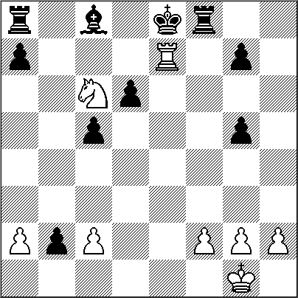
21.Cc6+ Re8 22.Te7 ++

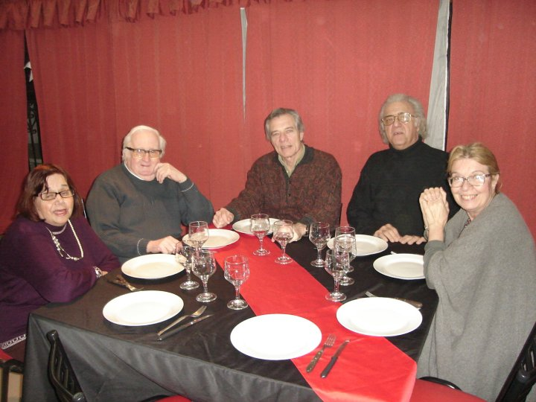
Abandonar la seguridad de la pieza más valiosa y estar obligado a limitarse a la defensa lleva generalmente a, como máximo, sobrevivir hasta el final de la partida. ¿Cómo llega un jugador a meterse en esta tremenda dificultad? Gran parte de la culpa la tiene la codicia y mientras uno de los contendientes piensa si hizo bien o mal en comerse todo lo ofrecido, el otro, con un juego emprendedor siempre será capaz de montar un ataque de mate que lapide a un rey desamparado. 1-0

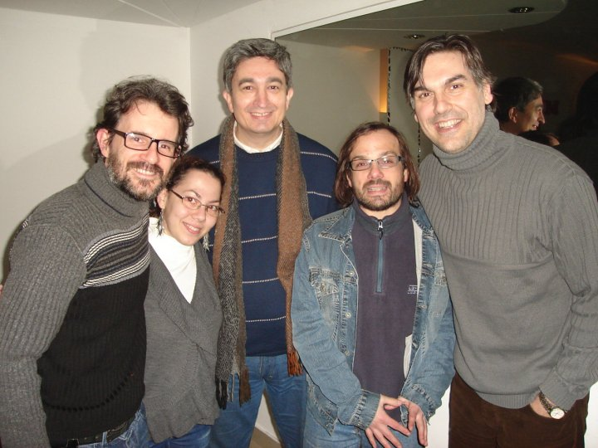
HOMENAJE

El miércoles 1º de septiembre se realizó en el Salón Mylos de Villa del Parque la cena de homenaje a José Taschetta y Omar Peluffo por los 10 esforzados años (2000-2010) que estuvieron al frente del Círculo de Ajedrez de Villa del Parque.
Al inicio de la reunión, se pasó un video de salutación enviado desde Holanda por Hebert Pérez García, como ex socio y amigo del Círculo.
Roberto Pagura se refirió después a los motivos del homenaje, recordó los orígenes del club, pasó revista a sus presidentes, e hizo un elogio de las mujeres de los ajedrecistas leyendo un escrito de hace 25 años titulado “Nuestra Primera Dama”. Al finalizar obsequió cuadernillos de cuentos y relatos de su autoría a las esposas de los homenajeados que recibieron, además, sendos ramos de flores.
Y se obsequió una flor a las demás mujeres concurrentes .
Seguidamente ofreció un festejado espectáculo de magia y humor el amigo Carlos Benincasa en su papel de “el mago Charly”. Finalmente, Osvaldo H. Soler, ex presidente de la entidad, nos sorprendió con la calidez de su voz, cantando a capella dos tangos.
A los postres, Félix Fiszman se dirigió a la concurrencia para ofrecer el homenaje recordando episodios que vivió en el club y a asociados que conoció en el mismo.
Por último, ambos homenajeados pronunciaron emotivas palabras de agradecimiento.
José Taschetta se refirió a los méritos que compartía con Enrique Blusztein y puso énfasis en la necesidad de que las jóvenes generaciones tomen a su cargo la dirección del Círculo, palabras que, según sabemos, hicieron fuerte impacto en el grupo de jóvenes socios que concurrió a la cena.

¡Esperamos que ponto se conviertan en realidad los deseos expresados por el actual Presidente del C.A.V.P.!

Concurrieron a la cena los amigos Horacio Abramson, Gustavo Aguila, Hernán Airoli, Albamonte, Rodolfo Alessio y Sra., Benincasa padre y Sra., Benincasa y sra., Buj y sra., Javier Caramía, Félix Fiszman y sra., Alberto Foguelman, Víctor Francia, Rodolfo Gallo, Fernando García, Andrés Niedermayer, Nieva, Alberto Paolucci, Omar Peluffo y sra., Marcelo Reides, Alejandro Reiderr, Andrés Reinoso, Roberto Pagura y sra., Osmar Santoro, Osvaldo H. Soler y sra., Néstor Spagnuolo, hijos de Taschetta y sus sras., JoséTaschetta y Sra. y Marisa Zuriel.

Esta reunión de socios y amigos de un club de ajedrez, nos recuerda los actos escolares de la infancia, actos que tenían el propósito de inculcar en los niños el amor por la patria que en los pueblos civilizados significa luchar por una vida mejor, en democracia, libertad y solidaridad.
Dentro de la patria están los clubes de barrio, deportivos o de ajedrez, que -como los partidos políticos, sindicatos y otras instituciones- son pilares del sistema democrático – republicano que nacen de una necesidad y son libremente creados por el pueblo.
El Círculo de Ajedrez de Villa del Parque nació hace 77 años en la trastienda de una lechería de la calle Cuenca al 2700, entre Nogoyá y Baigorria, cuando un pequeño número de personas decidió fundarlo a partir de la actividad ajedrecística que venían cumpliendo en ese lugar. .
El acta de fundación del C.A.V.P. está fechada el 20 de julio de 1933 y su primera Comisión Directiva estuvo integrada por Alfredo Besler, como presidente, José A. Sordi, Carlos Schilling, A. Zorreguíeta, Luis Garritani., Edmundo Maggi y Juan Carlos Bonaventura.
Se sucedieron en la presidencia del club: Edmundo Maggi, Julio Fuentes, Clodomiro Araujo, Alberto Foguelman, Israel Tartas, Fructuoso Jiménez, José Bibiloni, Ramón Ezeiza, Félix Fiszman, De Priego, Antonio Francia, Guillermo Sinardi, Antonio Francia, Fructuoso Jiménez, Nicolás Consolo, Sábado Santomauro, Mario Iacobacci, José Graviotto, Carlos Gentile, Jorge Rubinetti, Osvaldo Soler, Guillermo Sinardi, Nicolás Barrera, Enrique Asensio y, desde el año 2000, José Taschetta acompañado por Omar Peluffo ocupa ese cargo.

El Círculo pasó después por 8 sedes para finalmente, desde el primer año del nuevo siglo, ubicarse dentro de otro club de barrio: el Club Pacífico de la calle Santo Tomé 3823. de la ciudad de Buenos Aires.
Los clubes de barrio tuvieron su época de oro en las décadas del 40 y 50. Perdieron socios, pero siguen siendo punto de encuentro de vecinos, semilleros de deportistas y espacio de contención para los más chicos.
Punto de encuentro y de referencia para las familias, estas entidades nacieron a fines del siglo XIX de la mano de los inmigrantes, aunque sus mejores épocas fueron los años 40 y 50, cuando la Capital contaba con más de 700 instituciones. La crisis, el corralito y los gimnasios que coparon los barrios son algunos de los factores que obligaron a varios clubes a cerrar sus puertas.
Hoy, cerca de 300 juegan un "partido chivo" para sobrevivir. Según la Dirección de Deportes del Gobierno de la Ciudad, sin embargo, sólo 160 clubes se inscribieron en el registro que se abrió el año pasado y que les facilita asesoramiento, capacitación y apoyo legal. Rifas, quermeses, festivales y fiestas privadas son algunos recursos que se ponen en marcha para arreglar techos, mejorar baños y vestuarios. Entre las actividades de los clubes de barrio, se destacan el fútbol y el básquet, pero también se practica vóley, taekwondo, gimnasia, folclore y ajedrez.

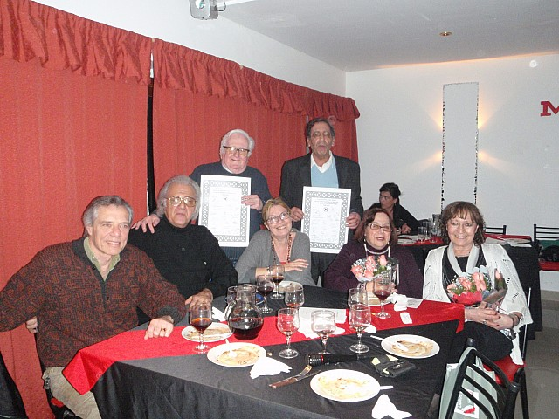
NUESTRO CÍRCULO
Director : Arqto. Roberto Pagura
ropagura@ciudad.com.ar
(54 -11) 4958-5808 Yatay 120 8ºD
1184. Buenos Aires - Argentina

